Руководство пользователя

Программное обеспечение

«Бизнес в плюсе»

1. Введение

1.1 О программном обеспечении
Программа для ЭВМ «Бизнес в плюсе» (далее также – ПО, система) — ПО для объединения разрозненных процессов и данных компании. ПО «Бизнес в плюсе» позволяет управлять различными процессами организации. В ПО доступны разделы: продажи, снабжение, экономика, производство, HR.
2. Начало работы
2.1 Создание аккаунта
Для работы в системе "Бизнес в плюсе" вам необходимо создать аккаунт на сайте.
1. Заходим на сайт https://b-plus.pro
2. Переходим в раздел "Тарифы"
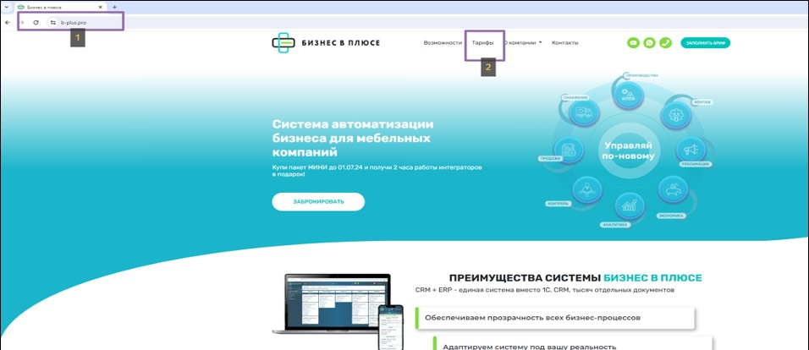
3. Изучаем возможности тарифов и нажимаем "Начать"
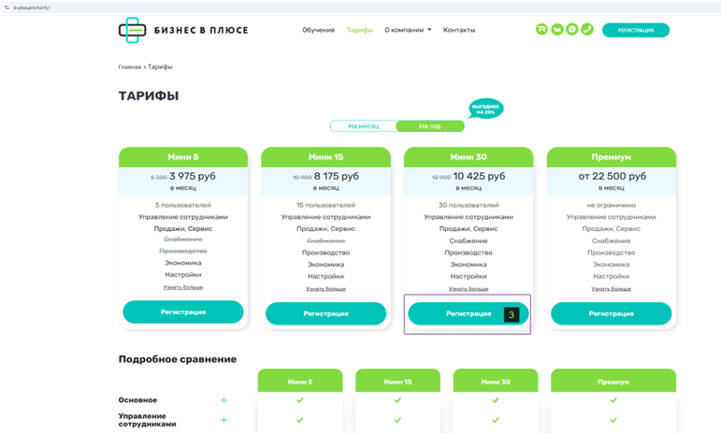
4. Далее необходимо заполнить данные для регистрации, ознакомится с условиями и нажать "Создать аккаунт"
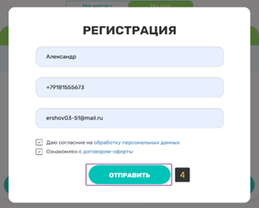
После нажатия появляется окно с информацией "Ваш аккаунт создается"
5. После создания аккаунта в отдельном окне открывается ваш личный кабинет в системе "Бизнес в плюсе"
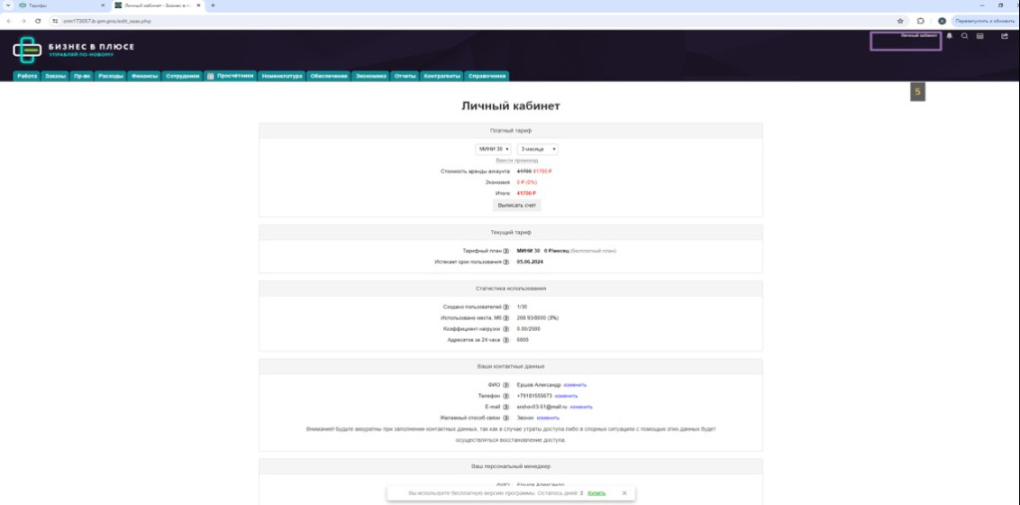
6. В это же время Вам на почту приходит письмо с указанием адреса вашей базы, логина и пароля для входа в систему
У вас есть 14 дней бесплатного периода для тестирования системы.
  - Оплата аккаунта
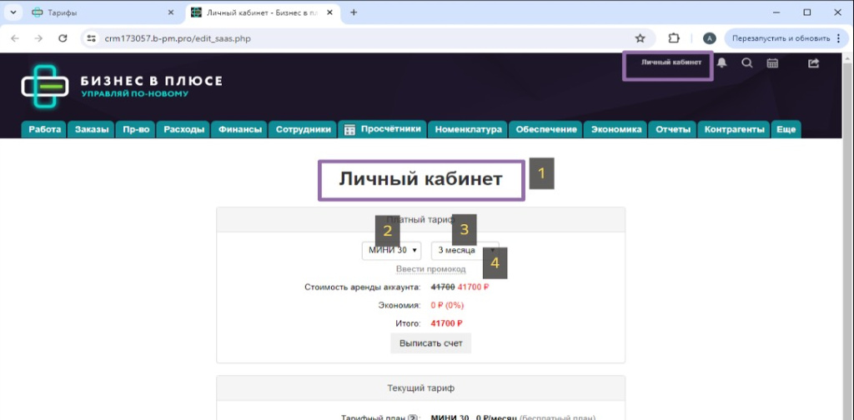
5. Вводим промокод
6. Нажимаем "Применить"7. Нажимаем "Выписать счет"
8. Счет сохраняется на вашем устройстве.
9. Открываем счет и производим оплату.
После поступления денег к нам на счет, срок действия вашего аккаунта будет увеличен.
2.3Как устроена система «Бизнес в плюсе»
Наименование | Описание
Доступ | Набор возможностей в системе - определяет, какие данные в системе будут отображаться и доступны для редактирования. Указывается в категории "Сотрудники" , в таблице "Наши сотрудники".
Выход из системы | Значок вверху справа рядом с ФИО пользователя. При нажатии - выход из учетной записи.
Сотрудник | ФИО сотрудника (пользователя) слева от значка "выход из системы".
Календарь | Значок слева от значка "Сотрудник". Переход в календарь.
Поиск в системе | Значок слева от значка "Календарь". Поиск указанных значений во всех таблицах системы.
Напоминания | Значок слева от значка "Поиск". Можно отобразить все напоминания.
Настройки | Значок "Настройки" слева от значка "Напоминания". Производится настройка системы.
Категории | Верхняя строка (Работа, Заказы, Производство и т.д.). Набор доступных категорий настраивается отдельно для каждой группы доступа.
Таблицы | Входят в категории и располагаются ниже категорий.
Название таблицы | Находится выше фильтров. Выделено жирным шрифтом.
Добавить | Кнопка "Добавить запись" справа от названия таблицы. Может называться по-разному, но смысл один - добавление новых записей в таблицу.
Фильтры | Позволяют настроить отбор записей из таблиц по определенным условиям. Под фильтрами может отображаться поле для поиска.
Дополнительные действия | Строка ниже названия таблицы (может содержать кнопки "Редактировать", "Копировать", "Удалить" и т.д.)
Поиск | Расположен справа от кнопок дополнительных действий. При вводе данных и нажатия "enter" происходит отображение всех записей, которые содержат введенное значение.
Расширенный поиск | Справа от поиска значок "стрелка вверх и вниз". Можно задавать несколько критериев отбора
Окошки слева от строк с данным | При выборе с помощью "галочки" возможно осуществлять доп действия (экспорт, массовое редактирование и т.д.).
Система напоминаний | Отображается внизу слева в виде всплывающих окон.
Данные в таблицах | Возможность редактирования в таблице - некоторые данные можно редактировать в строке таблицы, некоторые только в записи, попав в нее через клик левой кнопкой мыши.
Карточка записи | Нужно один раз нажать левой кнопкой мышки на нужную строку (на не редактируемое поле).
Карточка записи | Справа отображаются кнопки доп. действия.
Карточка записи | Можно редактировать сразу в таблице. В момент добавления записи будет желтая заливка и после сохранения данных желтая заливка сменится на "без заливки".
Карточка записи | Можно нажать кнопку "редактировать". После изменений данных нужно будет нажать "сохранить".
Всплывающие окна | Для запуска "представлений" будут создаваться новые вкладки в браузере .
Всплывающие окна | Важно: в настройках браузера "разрешить показывать всплывающие окна".
Доступ закрыт | Нужно обратиться сотруднику, отвечающему за настройки системы, и попросить дать доступ.

3. Продажи
3.1 Заявки
В системе "Бизнес в плюсе" работа с клиентом начинается с создания заявки. Все заявки фиксируются в таблице "Заявки" в категории "Заказы".
Таблица предназначена для работы с клиентами до момента заключения договора или отказа.
Заявки могут добавляться менеджером/дизайнером вручную или автоматически посредством интеграции с внешними источниками (мессенджеры, сайт, соц. сети).
Для создания заявок через интеграцию с различными источниками необходимо обратиться в техподдержку.
Рассмотрим создание заявки вручную.
Для добавления новой записи нажимаем "Новая запись".
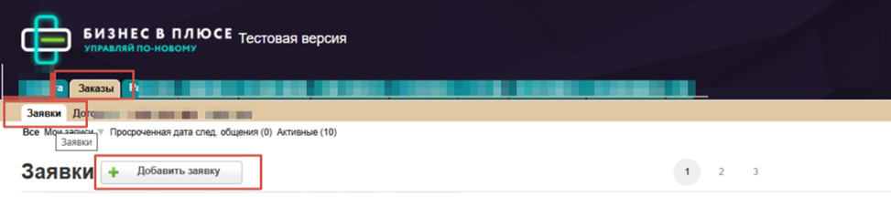
Заполняем поля (все обязательные для заполнения поля отмечены красной звездочкой):
ФИО клиента
Дата следующего общения — указываем дату, когда планируем в следующий раз связаться с клиентом
Прогноз суммы заявки — указываем сумму согласно расчету стоимости изделия (если расчет сделан не в системе)
Доб. коммент — поле для заметок дизайнера относительно самой заявки и клиента
Дизайнер — автоматически указывается сотрудник, который создает запись, поле доступно для редактирования
Телефон 1 — телефон клиента
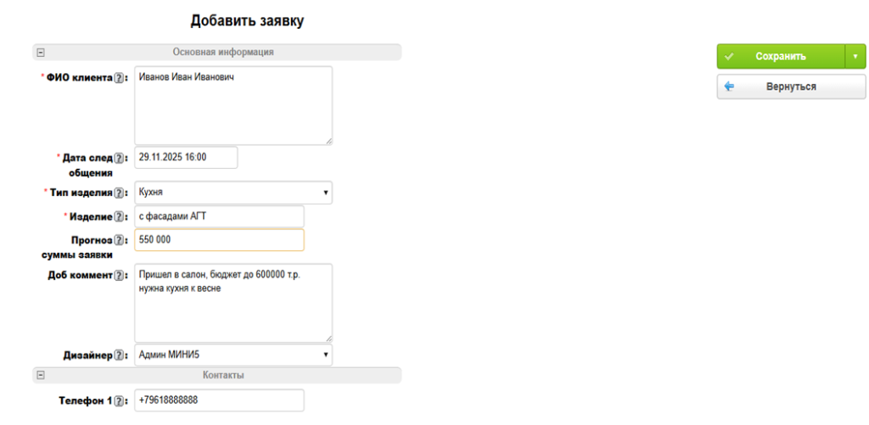
Нажимаем кнопку "Сохранить".
Справа в заявке мы видим кнопки — Дополнительные действия:
Рассмотрим каждое из них отдельно:
1. Изменить статус
Настраивается в справочнике «Статусы Заявок»
2. Добавить изделие
Если клиент хочет заказать несколько изделий, то с помощью этого ДД можно добавить несколько изделий в одну заявку.
Необходимо указать Тип изделия, Наименование и сохранить изменения.
В заявке в подтаблице "Изделия" появится еще одно изделие:
3. Открыть КП
Для того, чтобы составить для клиента фирменное коммерческое предложение, используется доп. действие "Открыть КП". После нажатия на кнопку "Открыть КП" отображается шаблон, который необходимо заполнить и внести всю информацию для коммерческого предложения.
4. Указать адрес
Данное ДД необходимо, чтобы указать адрес клиента, по которому будет производиться замер и в дальнейшем устанавливаться мебель. Без указания адреса не получится назначить замер по заявке и создать договор.
В открывшемся окне указать адрес ТОЛЬКО в верхней строке, далее ниже отобразится список адресов, выбираем нужный или продолжаем вводить руками.
5. Замеры
С помощью данного ДД назначается замер по заявке.
В новом окне:
1. Нужно отметить галочками изделия для замера (например, клиенту просчитали два изделия, но замер нужен пока только для одного).
2. Нажать кнопку "Далее":
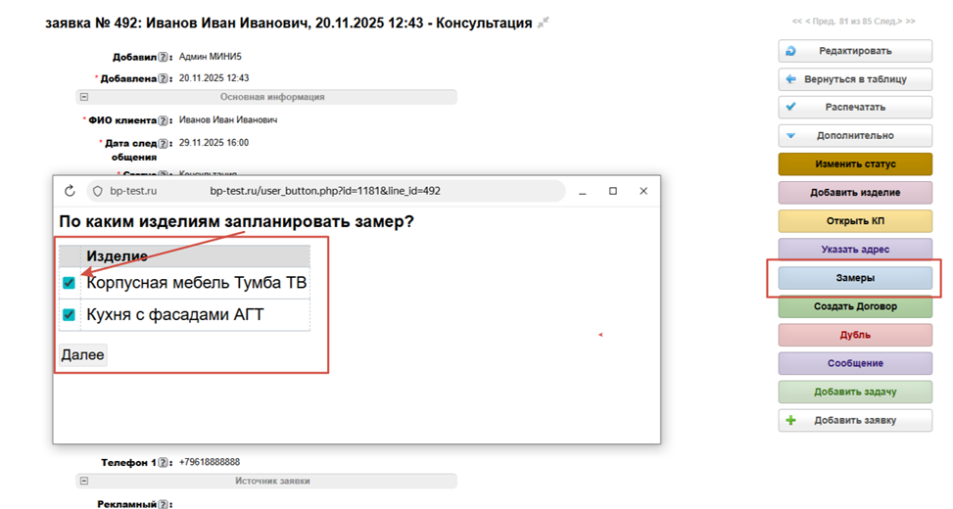
В новом окне:
1. Выбрать сотрудника, который поедет на замер (если для менеджера предусмотрена такая возможность, данная возможность устанавливается в настройках доступа).
2. Выбрать дату и время замера (указывает менеджер, если он назначает замеры и договаривается с клиентом, если это делает замерщик- дату не указывать).
3. Написать комментарий для замерщика.
4. После заполнения всех данных нажать кнопку "Далее":
Данные отобразились в таблице "Замеры" и сотрудник, который выполняет замеры, получил уведомление в системе, на почту или на телефон (если подключены мессенджеры) о назначении нового замера.
В подтаблице "Замеры" записи в таблице "Заявки" отображается данный замер (данные поступают из таблицы "Замеры", в подтаблице доступна вся необходимая информация для менеджера, касающаяся этого замера).
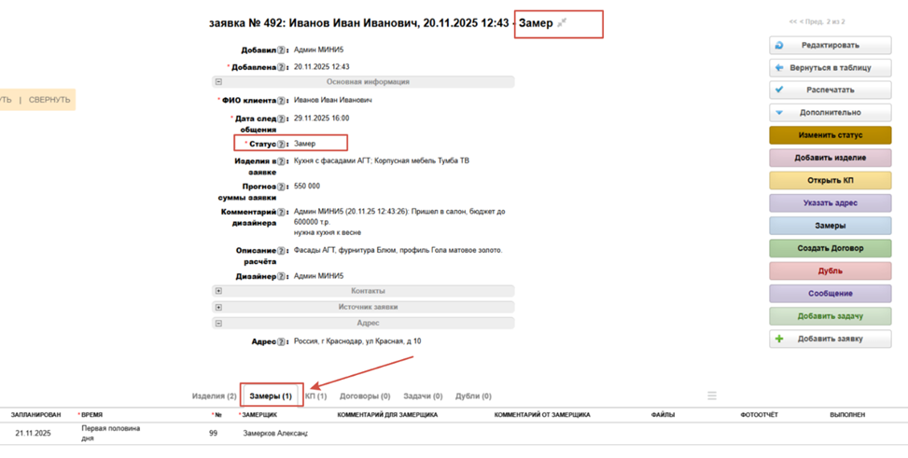
8. Добавить задачу.
Если по данной заявке требуется поставить задачу другому сотруднику компании, то необходимо воспользоваться ДД "Добавить задачу".
Нажимаем "Добавить задачу".
Перед вами открывается новая страница в таблице "Задачи"
Здесь заполняете все необходимые поля, указываете исполнителя задачи и нажимаете "Сохранить".
Данная задача появилась в системе в списке задач исполнителя.
В подтаблице "Задачи" будет отображаться вся переписка с клиентом по этой Заявке
9. Создать договор
Для заключения договора с клиентом необходимо создать запись в таблице "Договоры". Это производится с помощью ДД "Создать договор".
В меню доп. действий выбрать ДД "Создать договор".
В новом окне требуется выбрать изделие, которое необходимо перенести в "Договоры" и по которому будет заключаться договор с клиентом. Далее нажать кнопку "Перенести":
В новом окне появится ссылка для перехода в сформированную запись в таблице "Договоры":
Данные из Заявки перенеслись в Договор: ФИО, контактная информация, адрес, расчеты, замеры и пр.
Подробное описание работы в таблице "Договоры" находится в следующем разделе инструкции "Договоры".
Договоры
Таблица "Договоры" содержит информацию о заказах клиентов, по которым оформлен договор. В таблице отображается вся информация по заказу: на каком этапе он находится, все даты передачи документов из подразделения в подразделение, комплектность заказа, стоимости, сроки готовности, даты отгрузки и монтажа, и прочее.
Записи в этой таблице могут создавать несколькими способами:
1. Создаются автоматически при выполнении в "Заявках" ДД "Создать договор"
2. Могут создаваться вручную с помощью кнопки "Добавить запись".
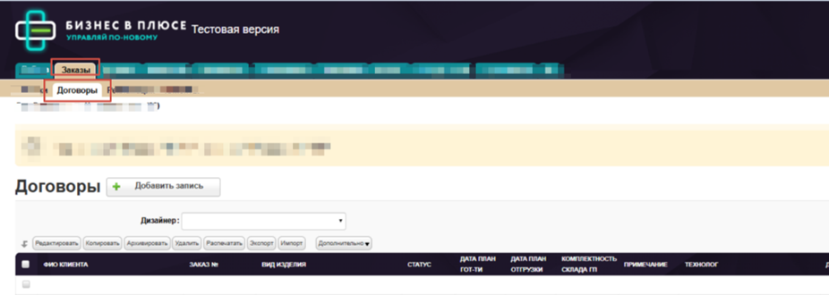
Все вновь созданные договоры имеют статус "Менеджер". Данный статус означает, что еще не готовы документы от менеджера/дизайнера для передачи в производство.
После того, как в системе появился новый договор, часть полей в договоре будет уже заполнена автоматически или по данным заявки:
Кто добавил: ФИО сотрудника, который добавил договор
Карта клиента: ссылка на карту клиента
Реквизиты клиента: заполняются после выполнения ДД "Реквизиты клиента", далее используются в различных шаблонах документов
ФИО клиента: из заявки
Адрес, телефон: из заявки
Договор №: в данному поле можно вручную указать номер договора согласно вашему внутреннему регламенту
Заказ №: порядковый номер договора в системе, можно изменить вручную в соответствии с регламентом нумерации договоров в вашей компании
По заявке: ссылка на заявку, на основании которой создан договор
Вид изделия: изделие из заявки
Статус: заполняется автоматически и будет меняться по мере продвижения договора
Дата план отгрузки: заполняется ответственным сотрудником, поступает в таблицу "Отгрузки"
Дата план монтажа: заполняется ответственным сотрудником, поступает в таблицу "Монтажи", на основании нее монтажники планируют свою работу
Примечание: заполняется при необходимости
Технолог: кто назначен технологом по заказу. Заполняет ответственный сотрудник
Дизайнер: дизайнер из заявки, можно изменить вручную
Ст-ть мебели на заказ: заполняется дизайнером/менеджером вручную
Ст-ть техники: если в заказе клиента есть бытовая техника, то дизайнер/менеджер заполняет данное поле.
Ст-ть камня: если в заказе клиента есть каменные столешницы, то дизайнер/менеджер заполняет данное поле.
Ст-ть прочего: заполняется вручную
Сумма договора: рассчитывается по формуле: "Ст-ть мебели" + "Ст-ть техники" + "Ст-ть камня" + "Ст-ть прочего"
Оплачено: заполняется автоматически из подтаблицы "Оплаты заказов". Это сумма, которую оплатил клиент.
Остаток к оплате: рассчитывается автоматически Сумма договора-Оплачено
Кол-во заказов к договору: заполняется автоматически кол-вом записей в таблице "Договоры" с одинаковым значением в поле "Договор№"
Общая сумма по договору: если в таблице Договоры есть несколько записей с одинаковым полем "Договор№", то здесь будет отображаться общая сумма значений поля "Сумма договора" по всем таким записям
Общая сумма остатка по договору: если в таблице Договоры есть несколько записей с одинаковым полем "Договор№", то здесь будет отображаться общая сумма значений поля "Сумма остатка по договору" по всем таким записям
Все оплаты по договору: если в таблице Договоры есть несколько записей с одинаковым полем "Договор№", то здесь будет отображаться общая сумма значений поля "Остаток к оплате" по всем таким записям
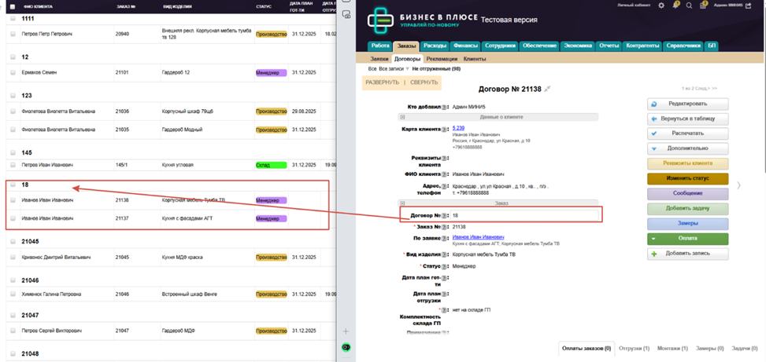
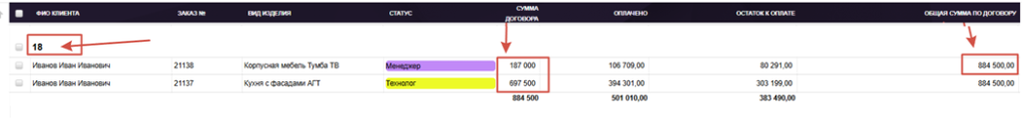
Дата принятия: дата создания договора, можно изменить вручную
Дата гот по дог: заполняется вручную. Это дата, когда заказ должен быть полностью готов по договору.
Пакет документов в производство: в данное поле можно добавить файлы документов для технолога. После передачи заказа в работу технологу, данное поле становится не доступным для менеджера.
Лог документов: системное поле. Отображается история поля «Пакет документов в производство». Кто, когда и какой файл загрузил.
Пакет документов от технолога: в данное поле технолог может добавить файлы
Ключевой клиент: заполняется автоматически после выполнения ДД "Ключевой клиент"
Ст-ть бонусов КК: заполняется автоматически после выполнения ДД "Ключевой клиент"
Оплачено бонусов КК: заполняется автоматически по данным из таблицы "Журнал денежных средств" после оплаты бонусов К.К. В данном поле указана сумма оплаченных бонусов ключевому клиенту.
Остаток оплат КК: автоматически рассчитывается как "Ст-ть бонусов КК - Оплачено бонусов КК"
Доп.расходы: заполняется суммой из подтаблицы "Доп.расходы".
ВАЖНО: Поля, отмеченные звездочкой *, обязательны для заполнения (запись не сохранится, если данное поле оставить пустым).
ВАЖНО: Кол-во и название полей может меняться, в данной методичке стандартный набор полей для Договора. (настройка полей производится в Конфигурации пользователем с правами Админ). На начальном этапе внедрения мы не рекомендуем изменять состав и название полей.
В договоре справа отображаются кнопки — Дополнительные действия. Они предназначены для заполнения данных в договоре, а также для продвижения заказа в системе — от подписания договора до установки готовой мебели.
Рассмотрим каждое из ДД:
1. Распечатать: данное ДД используется для вывода на печать различных унифицированных и регламентированных внутри организации печатных форм. Например, счет, договор, приложение к договору, доп соглашение и другие.
Пример:
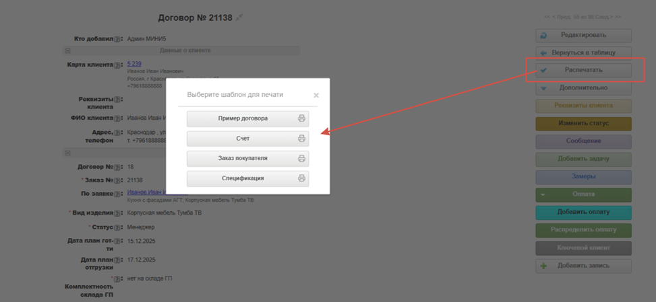
Шаблоны печати настраиваются в Настройках таблицы пользователем с правами "Админ".
2. Реквизиты клиента
Данное ДД предназначено для занесения в систему реквизитов клиентов, необходимых для заполнения всех документов и печатных форм. В системе предусмотрено 3 типа заполнения реквизитов: для Физ. лица, Юр. лица и ИП.
При нажатии на кнопку "Реквизиты клиента" появляется окно, в котором необходимо заполнить поля реквизитов в зависимости от типа клиента — физ. лицо, ИП, юр. лицо.
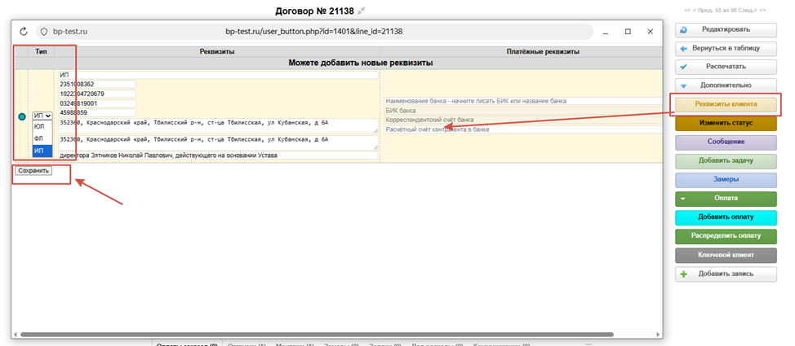
После сохранения реквизитов, будут заполнены поля в таблице "Реквизиты клиентов" (таблица "Реквизиты клиентов" скрыта. Данные в ней можно увидеть через таблицу "Клиенты").
Есть возможность заполнить все 3 типа реквизитов для одного клиента неограниченное кол-во раз. Т. е. клиент будет один, а к нему множество реквизитов. В этом случае в Договоре необходимо в поле "Реквизиты клиента" выбрать нужные.
3. Изменить статус: действие аналогично ДД в Заявках.
Чтобы договор был передан технологу, необходимо вручную изменить статус договора. Это делает ответственный сотрудник.
После того, как менеджер/дизайнер подписал с клиентом договор и подготовил весь пакет документов по заказу, необходимо изменить статус договора на "Технолог". Теперь с договором может работать технолог.
Блок Оплата
7. Добавить оплату.
Данное ДД предназначено для внесения информации об оплатах клиента по договору.
В открывшемся окне необходимо указать сумму оплаты, комментарий (например, предоплата или остаток по договору), кассу (выбирается из списка), куда поступают денежные средства, и вид документа оплаты (выбирается из списка).
Нажать "Сохранить":
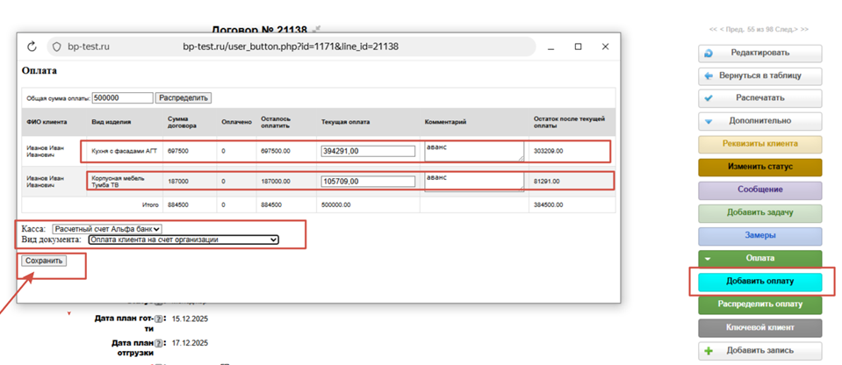
После сохранения автоматически создаются записи в таблице "ЖДС" в категории "Финансы".
В подтаблице "Оплаты заказов" в Договоре также появляется запись:
Сумма внесенной оплаты влияет на расчет сумм в Договоре в полях "Оплачено" и "Остаток к оплате".
Если у клиента есть несколько не отгруженных договоров, то предусмотрена возможность распределить полученную оплату на все имеющиеся договоры.
Для этого в окне "Общая сумма оплаты" необходимо указать полученную от клиента сумму и нажать на кнопку "Распределить".
В этом случае сумма будет распределена пропорционально остаткам по договорам.
Данное ДД позволяет распределить имеющие оплаты от клиента на нужные заказы.
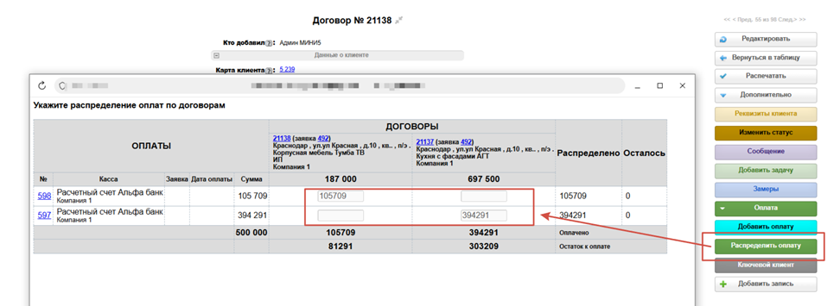
К таблице "Договоры" создано несколько подтаблиц, в которых также содержится информация по заказу.
Оплаты заказов
Отображаются все оплаты по данному заказу. Создаются после выполнения ДД "Оплаты".
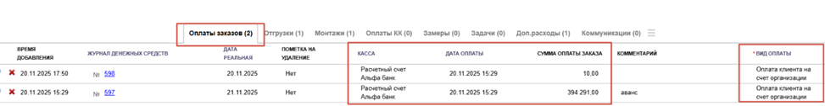
Отгрузки
Запись в этой подтаблице появляется автоматически в момент создания договора. Заполняется ответственным сотрудником. Позволяет отследить результат доставки изделия.
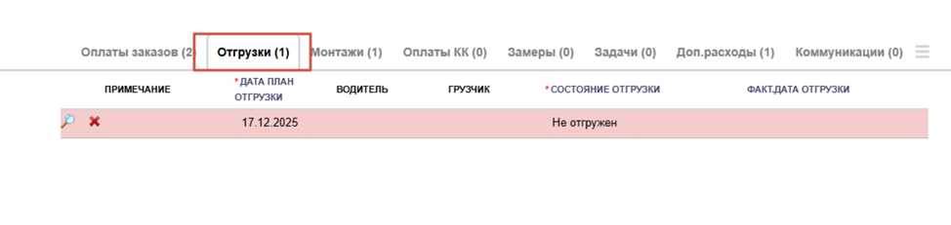
Монтажи
Запись в этой подтаблице появляется автоматически в момент создания договора. Заполняется ответственным сотрудником. Позволяет отследить результат установки изделия.
Оплаты КК
Здесь отображаются все оплаты ключевым клиентам.
Данные поступают из таблицы "Журнал денежных средств" после выполнения ДД "Распределить оплату".
4. Снабжение
4.1 Поставщики
Таблица «Поставщики» находится в категории «Контрагенты».
В данную таблицу необходимо добавить всех поставщиков, с которыми вы ведете взаиморасчеты, закупаете материалы, пользуетесь услугами интернета или аренды и т.д.
1. Для добавления записи заходим в таблицу «Поставщики» и нажимаем «Добавить поставщика»
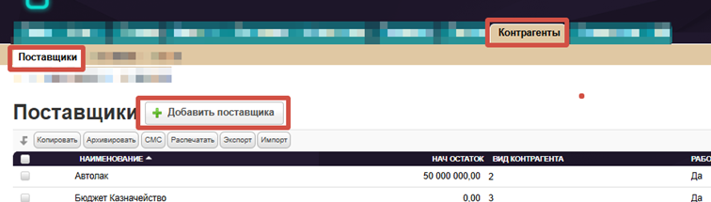
2. Далее заполняем поля
• 1. Наименование — Указываем название контрагента. Можно указать сокращенное наименования для удобства.
• 2. Нач. остаток — Указываем начальной остаток по взаиморасчетам для отчета "Акт сверки с поставщиками".
• 3. Вид контрагента — Выбираем значение из списка: 1,2,3. По данным значениям группируются поставщики в Акте сверки с поставщиками. (например: 1 – все постоянные контрагенты, те у которых покупаете материалы всегда. 2 – контрагенты, у которых покупаете материалы редко или если у контрагентов из группы 1 например долго ждать поставку. 3 – поставщики услуг.). Группировка позволяет легче находить нужных поставщиков и анализировать ситуацию.
• 4. ИНН — Указываем ИНН поставщика, справочная информация. Может понадобиться для шаблонов печати, например счетов.
• 5. Полное наименование — Указываем полное юридическое наименование поставщика, справочная информация. Может понадобиться для шаблонов печати, например счетов.
• 6. Работаем — По умолчанию всегда Да. Выбираем "да" или "нет". Если выбираем "нет", то поставщик не будет отображаться в связанных таблицах.
• 7. Условия работы — Описываем все важные детали работы с поставщиком (для удобства в поле при заполнении есть вспомогательные вопросы).
• 8. Контакты — Указываем контакты поставщика (телефон, адрес).
• 9. Нажимаем "Сохранить"
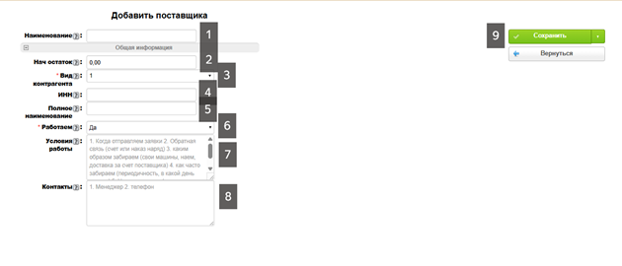
У таблицы «Поставщики» есть две подтаблицы:
1. Начальное сальдо.
Необходима для акта сверки по поставщикам.
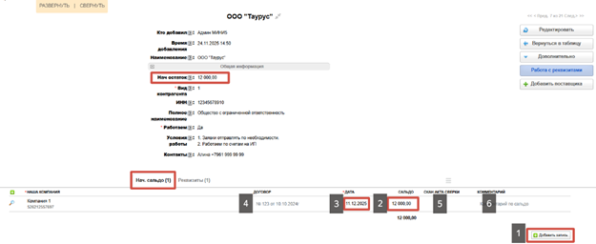
• 1. Добавляем запись в подтаблице
• 2. Указываем начальное сальдо по последнему акту сверки
• 3. Указываем дату последнего акта сверки
• 4. Для справочной информации можем указать номер договора с поставщиком
• 5. Также можем приложить скан акта сверки
• 6. И можем записать комментарий при необходимости
2. Реквизиты.
Добавляем запись с помощью кнопки «Работа с реквизитами». В данной подтаблице отображаются реквизиты поставщика. Нажимаем ДД Работа с реквизитами и заполняем все необходимые реквизиты. Они будут необходимы в дальнейшем для шаблонов печати, например счетов.

Накладные
Таблица "Накладные" нужна для учета расходов компании, в том числе формирования актов сверки с поставщиками, контроля наличия первичных документов и распределения суммы накладной по статьям расходов.
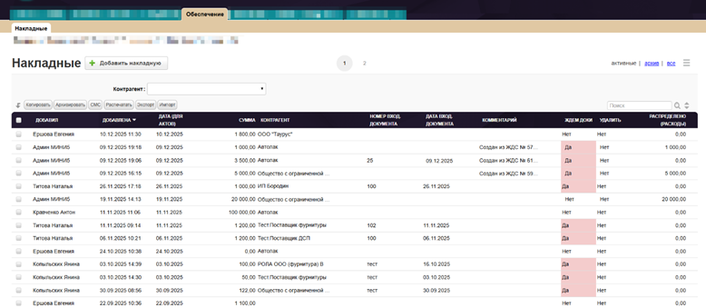
Возможно несколько вариантов добавления записей в таблицу:
1. Вручную с помощью добавления записей в таблице "Накладные".
Заходим в категорию "Обеспечение" в таблицу "Накладные" и нажимаем действие "Добавить накладную".
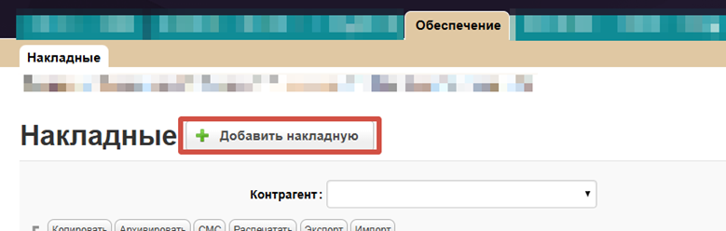
Заполняем необходимые поля:
• 1. Дата (для актов) — для учета в актах сверки с поставщиками, в показателях (по умолчанию устанавливается дата текущая).
• 2. Сумма — общая сумма накладной
• 3. Контрагент — выбор из списка контрагентов (из таблицы "Поставщики" категория "Контрагенты").
• 4. Реквизиты — выбор из списка в таблице "Реквизиты контрагентов". Если у поставщика несколько реквизитов (например, ИП, ООО и т.п), можно будет выбрать те, по которым работаем именно в этой сделке.
• 5. Номер вход. документа — заполняется согласно данным в первичных документах.
• 6. Дата вход. Документа — заполняется согласно данным в первичных документах.
• 7. Комментарий — указываем при необходимости.
• 8. "Ждем доки" — выбор значения "Нет", "Да". По умолчанию "Нет". Нужно для контроля наличия накладных.
• 9. Нажимаем на действие "Сохранить".
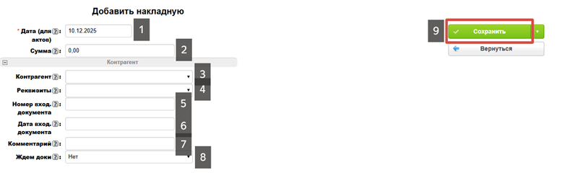
После сохранения отобразилось еще несколько полей
• 1. Удалить — если накладная внесена неправильно, то в этом поле выбираем "Да". Запись появляется в фильтре "Удалить". Далее руководитель проверяет и удаляет.
• 2. Распределено (расходы) — поле заполняется автоматически суммой из подтаблицы «Расходы» после добавления записей
• 3. Распределено (Др. способ) — вносим сумму, если не хотим ее учитывать в расходах
• 4. Необходимо распределить — в этом поле отображается сумма, которую необходимо распределить через подтаблицу «Расходы».
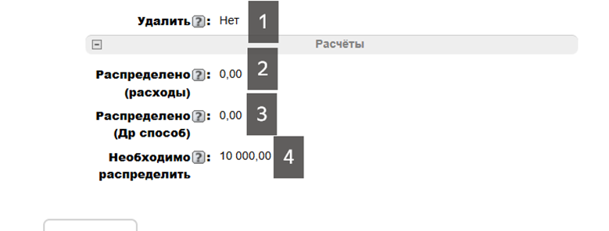

5. Экономика
5.1 Журнал денежных средств
Все операции с денежными средствами фиксируются в системе.
Главным справочником является таблица "Кассы и расчетные счета". Его заполнение описано в инструкции по блоку "Настройки".
Все записи по движению денежных потоков хранятся в "Журнале денежных средств", далее ЖДС.
Данные по оплатам от клиентов поступают из таблицы "Договоры" через таблицу "Оплаты заказов" в ЖДС.
Учет выплат ключевым клиентам (дизайнерам интерьеров и др.) ведется в ЖДС. Через ДД "Распределить" происходит распределение сумм на ключевых клиентов по указанным заказам.
Таким образом, все поступления от клиентов учитываются в ЖДС и накапливаются в заказах в таблице "Договоры".
Данные по выплатам заработной платы можно фиксировать сразу в ЖДС, а можно через таблицу "Расчет ЗП". Механизм добавления записей через "Расчет ЗП" был разработан для уменьшения времени на занесение информации.
Затраты и расходы отличаются.
Затраты — денежная оплата приобретенных товаров или услуг, которая со временем будет вычтена из прибыли (списана на расходы)
Расходы — стоимость использованных ресурсов, которые полностью израсходованы или «потрачены» в течение определенного периода для получения дохода. Этот период не обязательно совпадает с моментом действительной оплаты ресурсов.
Для удобства в "ЖДС" мы создали подтаблицу "Расходы общие". Теперь у нас есть возможность распределить расходы на нужные статьи затрат и указать время, на которое будут учтены расходы.
Изменение данных в "ЖДС" влечет изменение в отчетах и таблицах : Показатели, По кассам, Акт сверки с поставщиками (если запись связана с поставщиками), Отчет по подотчетникам (если запись связана с подотчетниками), Расчет ЗП (если связана с сотрудниками зп).
Таблица ЖДС находится в категории "Финансы".
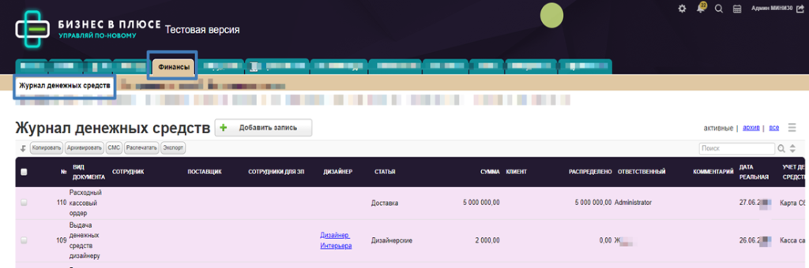
5.2 Расчет зарплаты
Таблица находится в категории "Сотрудники". Она предназначена для расчета заработной платы сотрудников.
Добавление записей в таблицу "Расчет ЗП"
Открыть карточку сотрудника в таблице "Наши сотрудники".
Указать в поле "Получает зарплату" "Да". Обновить страницу.
В подтаблице "Расчет ЗП будет создано две записи" - за текущий месяц и прошлый месяц.
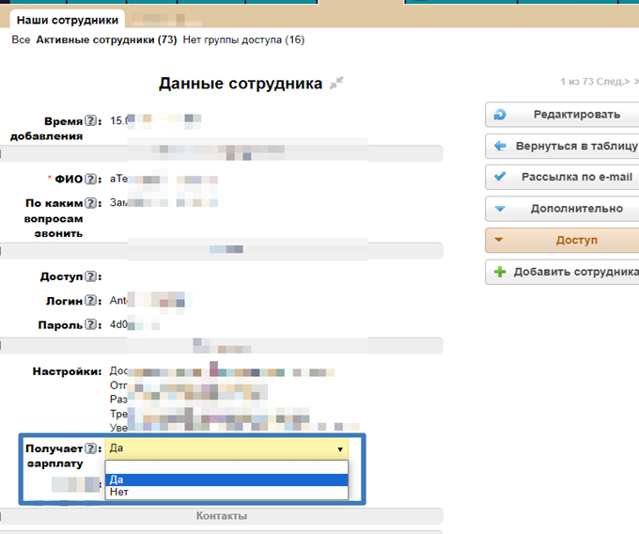
Заносить данные по зарплате удобнее в таблице "Расчет ЗП".
После занесения данных в таблицу "Сотрудники" и заполнения подтаблицы "Расчет ЗП" записи отображаются в таблице "Расчет ЗП".
Каждый месяц 1 числа в таблицу "Расчет ЗП" происходит автоматическое добавление строк по всем активным сотрудникам с периодом "текущй месяц".
Поля:
1. С предыдущего месяца. Расчетное поле: переходят данные из поля "Остаток" за предыдущий месяц.
Если значение в поле остаток изменяется, то изменяется значение в поле "С предыдущего месяца".
2. Заполнение данных по зарплатам вручную ответственным сотрудником.
3. Все данные суммируются, кроме штрафов- они отнимаются, и отображаются в поле "Итого зарплата".
4. В поле "Выдано за месяц" автоматически указывается сумма всех записей по выданной зарплате сотруднику за указанный период из ЖДС. При изменении данных одного из полей происходит пересчет поля "Итого зарплата".
5. Остаток. Вычисление: Поле "Долг" + "Итого зарплата" - "Выдано за месяц"
6. Сотрудники пишут пожелания по выплатам в поле "Пожелания" - это позволяет обойтись без звонков, смс, бумажных записок и т.д. При принятии решения о выдаче ответственный сотрудник видит все пожелания.
7. В поле примечание указывает дополнительная информация при необходимости.
Базовые настройки дают возможность каждому сотруднику видеть только свою запись по зарплате. Это позволяет избежать вопросов о том, кто кому и сколько должен.
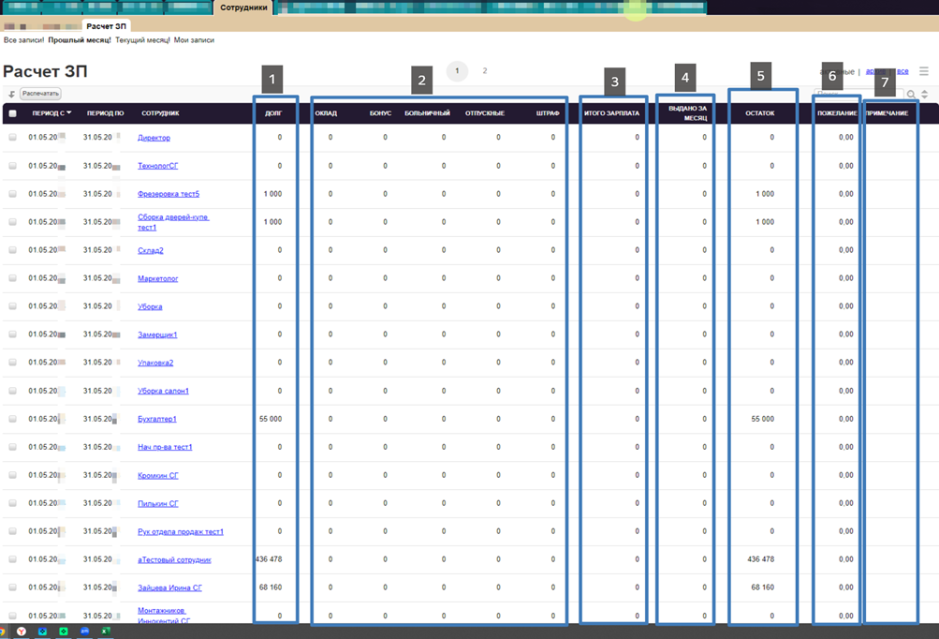
5.3 Финансовый результат
Отчет "Финансовый результат" находится в категории "Экономика".
В данном отчете происходит расчет прибыли компании.
Расчет происходит по всем отгруженным заказам и учитывает все расходы компании за период.
В случае изменения данных, отчет будет изменяться.
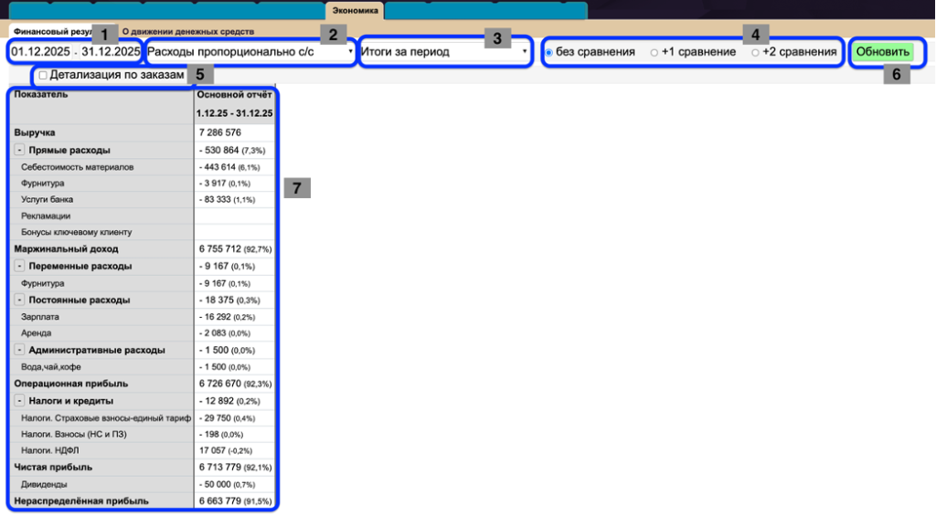
1. Период.
По умолчанию указан прошлый месяц. Можно изменять.
Указываем нужный период
Нажимаем "Обновить".
2. По умолчанию "Расходы пропорционально с/с".
Есть возможность выбрать вариант "Расходы пропорционально выручке".
Согласно данным значениям рассчитывается %, который составляет сумма расхода от суммы выручки или суммы с/с.
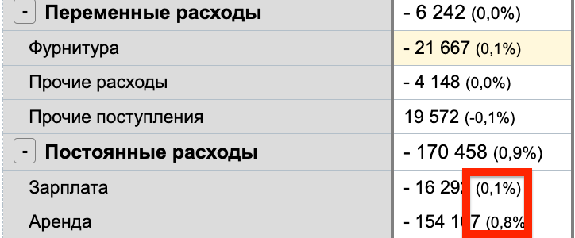
3. По умолчанию значение "Итоги за период". Можно выбирать из списка:
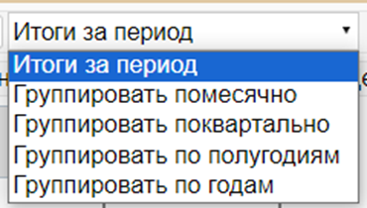
Группировка помесячно.
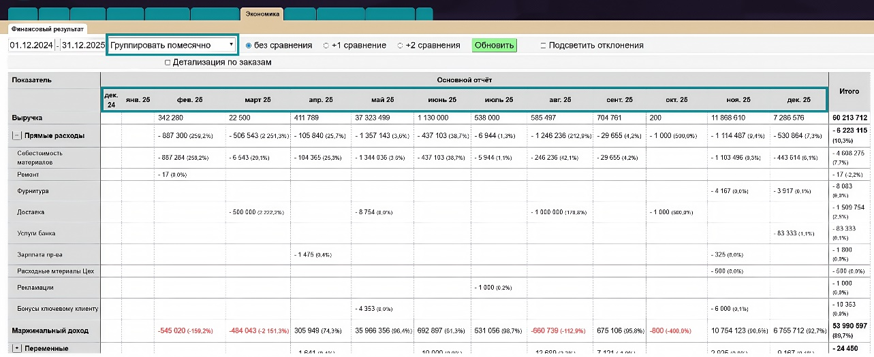
Группировка поквартально
Группировка по полугодиям.
Группировка по годам.
4. Выбор сравнения.
Данная настройка нужна для того, чтобы сравнить данные отчета по нескольким периодам.
По умолчанию указано значение "без сравнения". Можно выбрать варианты "+1 сравнение", "+2 сравнения".
Вариант +1 сравнение
Необходимо указать период, который будем сравнивать с основным периодом, выбранным в отчете.
Нажать "Обновить"
В таблице отображаются данные по выбранным периодам, а также Отклонение: разница между данными периода Сравнения и Основным периодом отчета.
Есть возможность "Подсветить отклонения".
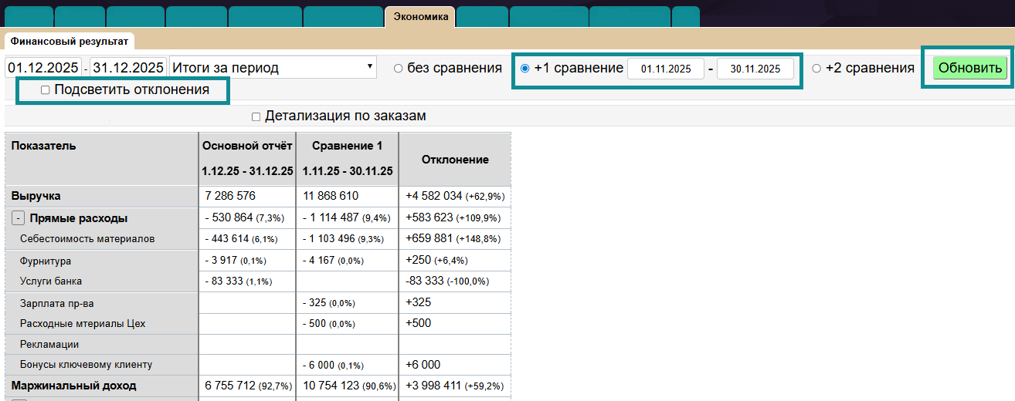
5. Детализация по заказам.
Устанавливаем флаг "Детализация по заказам"
Нажимаем "Обновить".
Отображается строка с возможностью сортировки , ограничений по количеству заказов, выбора заказов всех или конкретных.
Выбор "Все" автоматически устанавливаются флаги для всех заказов.
Также можно установить сортировку отображения сумм по заказам: по возрастанию/убыванию выручки, по возрастанию/убыванию прибыли:
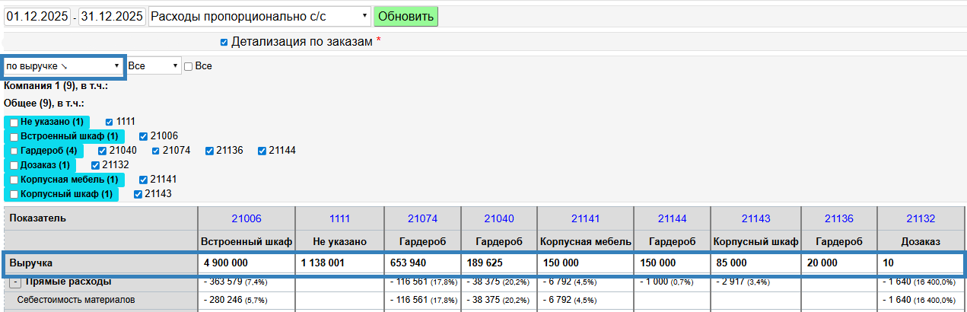
Распределение всех расходов, не относящихся к заказам, происходит пропорционально сумме договоров.
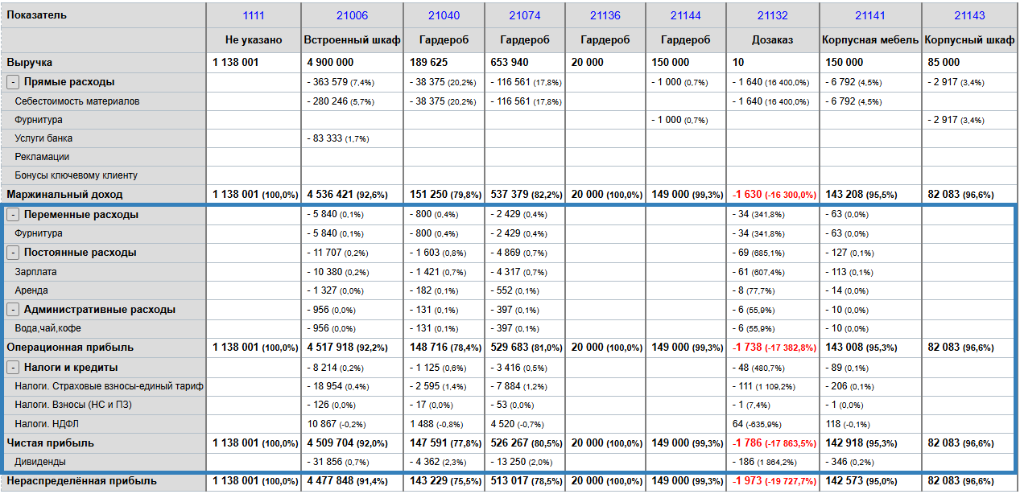
Для выхода из детализации по заказам необходимо нажать на "Финансовые результат".
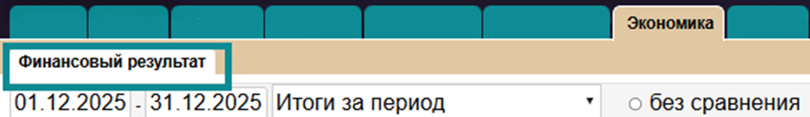
6. Обновить.
Кнопка необходима для обновления данных. Нажимаем после изменения настроек отчета.
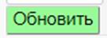
7. Данные отчета.
1. Выручка. Сумма всех договоров, по которым была отгрузка за выбранный период.
2. Группы. Изначально они раскрыты, но при нажатии на "—" останутся итоговые значения по группе.
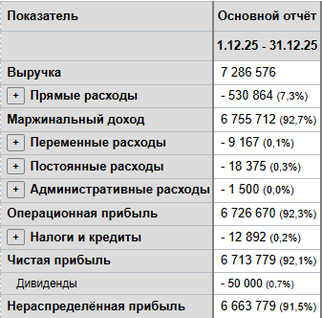
В скобках отображает удельный вес от выручки.
Группа "Прямые расходы".
В этой группе собираются все расходы, которые привязаны к заказам — прямые расходы.
Себестоимость материалов. Происходит суммирование всех расходов на заказы из таблицы "Договоры" поле "Плановая с/с".
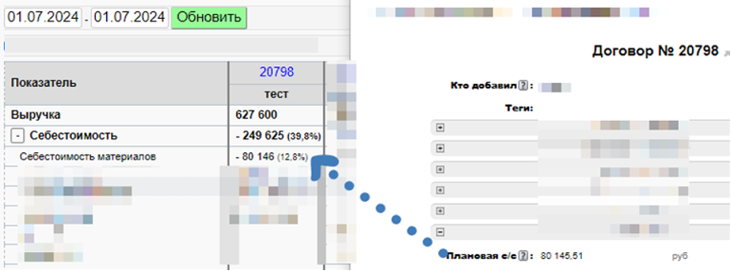
А также всех расходов на заказ, в настройках статьи которых не стоит отметка "учитывать отдельно".
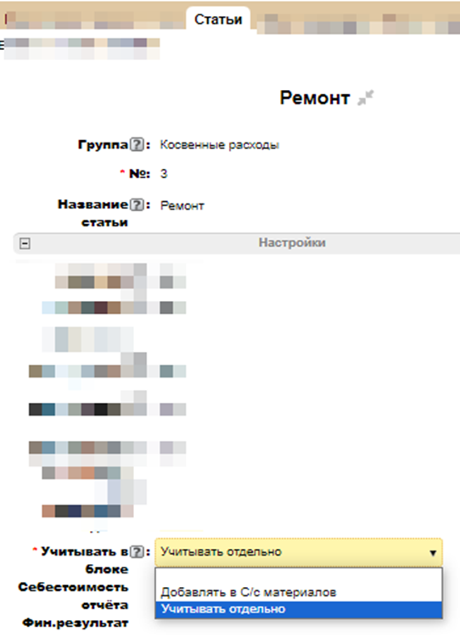
Данные по статьям "закупка другой мебели", "закупка камня", "закупка техники", "рекламации" поступают из таблицы "Расходы общие".
Расходы "Бонусы ключевого клиента" поступают из таблицы "Договоры".
Маржинальный доход.
Рассчитывается по формуле: Выручка − Прямые расходы
Иными словами, сумма продажи — все расходы, которые отнесли на заказ.
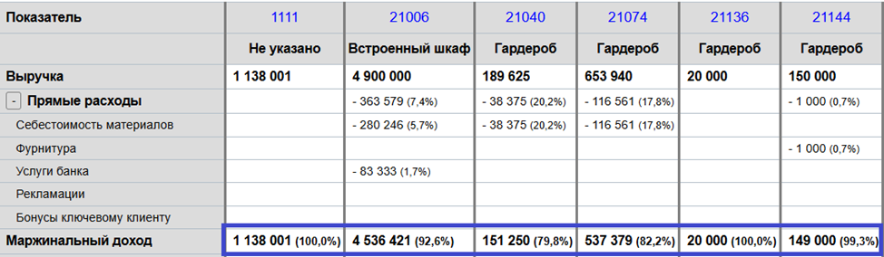
Расходы по другим группам поступают из таблицы "Расходы общие".
Одна статья расходов может быть указана одновременно в двух группах. Это связано с тем, что есть расходы по данной статье с привязкой к заказу и без привязки.
В справочнике "Статьи" в поле "Группа" указывается подходящая группа расходов.
Операционная прибыль.
Рассчитывается по формуле "Маржинальный доход" — "Переменные расходы" — "Постоянные расходы" — "Коммерческие расходы" — "Административные расходы".
Налоги и кредиты.
Данные из таблицы "Расходы общие" поступают в группу "Налоги и кредиты".
Получение кредита не является доходом для бизнеса, и оплата тела кредита не является расходом для бизнеса. Только проценты являются расходом.
Чистая прибыль рассчитывается по формуле: "Операционная прибыль" — "Налоги и кредиты".
Данные по статье дивиденды поступают из таблицы "Расходы общие".
Нераспределенная прибыль рассчитывается как "Чистая прибыль" — "Дивиденды".
Также в отчете есть возможность посмотреть детализацию сумм.
Двойное нажатие на сумму открывает расшифровку, в которой можно перейти в конкретную запись таблиц, из которых складывается сумма.
Заключение
Настоящее руководство предназначено для пользователей ПО «Бизнес в плюсе». Следование рекомендациям, изложенным в настоящем документе, обеспечит корректную работу ПО «Бизнес в плюсе», защиту данных и эффективное использование возможностей ПО «Бизнес в плюсе». ПО «Бизнес в плюсе» позволяет выстраивать систематизировать, автоматизировать, а также оптимизировать большинство бизнес-процессов компании.

